Колясочник на очке в Макаровке. Семестр 1
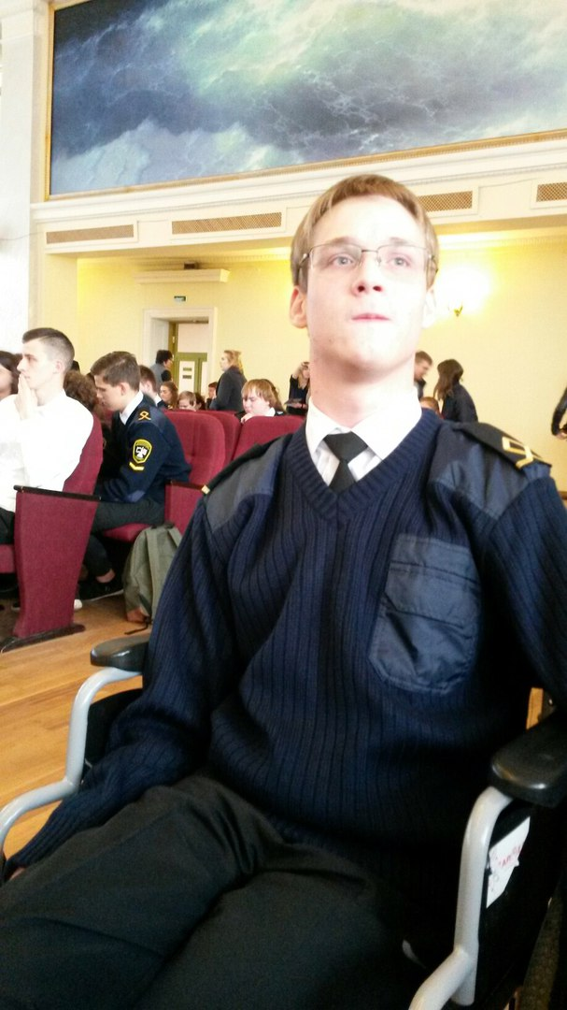
Вот я и закончил 1 семестр! Уже окончательно сданы два экзамена из четырёх! В оставшихся двух я тоже уверен. Следовательно, я с полной уверенностью могу начать рассказ о моей студенческой жизни. ... 1. Первое сентября. На линейку мы с мамой шли в радостном настроении, ведь меня в университете уже знали. Но радостное настроение быстро улетучилось, так как ожидаемого приёма с хлебом с солью не случилось. Мама таскала меня по этажам, прося помощи у проходящих ребят. После вручения зачётки мы с грустным видом спускались вниз и встретили директора института. Рассказали ему о ситуации. Не успели мы прийти домой, как нам позвонили с универа и пригласили маму на следующий день для решения вопроса. Университетом был приглашён юрист, который постановил всё сделать по закону. На этом мои основные трудности закончились. 2. Перемещение по универу. Почти все занятия мне перенесли на первый этаж, поэтому трудностей в перемещении не возникает. Мы приходим с мамой в уник, мама меня раздевает и я еду до входа в аудиторию. Так как двери в универе для коляски узкие, то ребятам приходится брать меня за руку и доводить до парты. ... По началу путешествие по лестницам было аттракционом: двое ребят со словами "Подогни ноги!" брали меня под руки и с ветерком спускали вниз. А на занятия в другой корпус меня возила мама. Но, как только мой одногруппник, Василий Фурсов, стал моим ассистентом, все эти обязанности легли на него. Теперь мы ходим по лестницам за руку /А ведь обещал на руках носить! Вот все мужики такие! Как только оформили официальные отношения, так сразу только за руку!/. Также он меня одевает и водит в другой корпус! 3. Отношения с однокурсниками. Я могу без преувеличения сказать, что поток у меня шикарный! Утром все здороваются, руки подают, пересаживают. Отдельное спасибо хочу сказать Лине Корнышевой, полностью обеспечивающей меня конспектами! Но самые тёплые отношения у меня с ребятами из моей подгруппы. Мы шутим, подкалываем друг друга, помогаем с предметами, дружно списываем! Я правда, не подумав о нежной детской психике, в один прекрасный день рассказал им свою биографию. В общем, нежной детской психики у ребят больше нет. Зато, взгляд на меня поменялся серьёзно! За психику извиняюсь - куплю новую! 4. Учебная деятельность. /Перед носом весит расписание. Начну по порядку о всех предметах без прекрас, ибо о жизни надо знать правду/. 1. Физ-ра. Мы с мамой пришли 2 сентября на физ-ру. Мне разрешили не ходить на неё и задали делать реферат про боччу. Я по неопытности отложил это дело в долгий ящик. И в начале декабря мне пришлось искать такие источники... /ну вы понимаете/ Источники нашлись, добродушно поделились информацией. Я эту информацию переработал. И получил зачёт за уже свой переработанный реферат. 2. Транспортная энергетика. Если говорить коротко, то это предмет о системах корабля и машинных агрегатах. Но я такой же специалист в двигателях внутреннего сгорания, как Аршавин в бочча, поэтому было сложно, но я честно писал отчёты по всем темам, про сдачу тестов я очень промолчу... Но сами отчёты - сочинения по агрегатам Судовой энергетической установки полностью написаны моей рукой. В декабре они так подняли мне карму и уважение в группе... Вот что значит взаимопомощь! 3. Английский. В школе у меня были проблемы с устной английской речью. В институте у меня возникли проблемы с устной русской речью, поэтому мне давали художественные переводы и упражнения. Я мог бы мучатся и делать их в классе. Я по началу так и делал, но, если нет разницы, зачем платить больше? Поэтому я полсеместра приходил на занятия взять текст и посмотреть, как люди работают. Я хочу сказать, что я достиг больших успехов в переводах. На соревнованиях было такое дело: в компе интернета не было, пришлось в телефоне по слову переводить большие тексты - романтика... Но, к сожалению, такая романтика скоро исчезнет навсегда, потому что, когда я учился в школе интернет-словари были совсем корявыми и приходилось переводить сначала на русский, потом на нормальный русский, а сейчас переводчик сам всё переводит на нормальный русский... 4. Физика. Тут особо ничего интересного. Ты приходишь в лабораторию и смотришь, как люди работают, периодически ржёшь над ними и мешаешь им работать /Какой я ужасный человек!/. Потом целый день оформляешь отчёт по работе и решаешь задачи. 5. Метрология. Предмет о погрешностях измерений с очень страшными непонятными буковками. По началу я его "вкурил", потом мне помогали его "докуривать". 6. /Философию, русский язык, химию я пропущу, ибо не интересно/ Начерталка. Начнём с того, что мне с ходу пришлось осваивать АвтоКад и Компас. С дёргающейся рукой я рисовал чертежи после того, как родители мне всё объяснят. Для моего мозга это было очень тяжело, как и для нервов родителей. В общем, мучились-мучились, но экзамен, который дали мне домой, я, по нашим подсчётам, написал хорошо. Надеюсь, наши подсчёты оказались верными. Официальные результаты будут в январе. 7. Математика. Математика оказалась для меня довольно простым предметом. Я не припомню ни одной темы с которой у меня были бы проблемы. Я довольно быстро схватывал темы, а если были проблемы, то в YouTube есть канал "Математика без ***ни" /всем советую/. Преподаватель, видя, как я работаю, поставила мне коллоквиум автоматом... 8. История. У преподавателя по истории придумана система баллов /за выполнение определённой работы даются определённые баллы. Если набрать 50 баллов, то поставит зачёт автоматом/. Мне что-то так захотелось автомат, но история в один день с математикой и времени на неё не оставалось... И я делал её своим излюбленным способом, за который меня часто журили в школе - на таланте. Поздним вечером, уставший после математики, я смотрел на вопросы по истории, искал тот, на который можно ответить сходу, и ложился спать. В итоге, я приходил на занятие неподготовленный, а когда объявляли желающих ответить, я тянул руку на нужный вопрос. Сходу писал ответ в компьютере. Я так ответил на вопросы/ "О чём спорят современные историки?" и "Древняя Русь в системе международных отношений". С рефератом тоже вышло шикарно: я в школе под руководством Харахниной Маргариты Александровны писал реферат "Иранская операция 1941 года". В общем, этот реферат был принят. Автомат абсолютно халявный. Я просто много знаю. 5. Приём пищи. В первое время я в универе не кушал. Потом мы решили, что это не дело, и попросили Васю меня кормить. Потом мы решили, что это не дело. И папа мне в пластиковой коробке сделал выемку для ложки. Ем я прямо в аудитории на глазах у всего потока. Иногда роняю ложку. Ребята мне её моют. Никаких предрассудков никто не высказывает... Подводя итог, можно, используя мою терминологию, сказать, что революция свершилась! Я устроился и очень хорошо устроился!

